**INFORMATĪVAIS ZIŅOJUMS PAR NODARBINĀTĪBAS PADOMES IETVAROS IDENTIFICĒTO PASĀKUMU KOPUMU UN TO IZPILDES TERMIŅIEM**

Informatīvo ziņojumu ir sagatavojusi Ekonomikas ministrija (turpmāk – EM) sadarbībā ar Izglītības un zinātnes ministriju (turpmāk – IZM) un Labklājības ministriju (turpmāk – LM).

Ziņojums sagatavots, pamatojoties uz Ministru kabineta 2017.gada 14.februāra sēdes protokola Nr.7 1.§ 2.2.2.punktu, kas uzdod Ekonomikas ministrijai līdz 2017.gada 28.februārim sadarbībā ar Izglītības un zinātnes ministriju un Labklājības ministriju iesniegt izskatīšanai Ministru kabinetā informatīvo ziņojumu par Nodarbinātības padomes ietvaros identificēto pasākumu kopumu un to izpildes termiņiem.

Nodarbinātības padome trīs ministru - ekonomikas, izglītības un zinātnes, un labklājības ministru - sastāvā izveidota 2016.gadā, lai veicinātu izmaiņas darba tirgū, nodrošinot tautsaimniecībai nepieciešamos speciālistus tādējādi sekmējot ekonomikas izaugsmi. Padome ir koleģiāla neformāla ministru diskusiju platforma.

Nodarbinātības padomes **mērķis** ir saskaņot starpresoru sadarbību nepieciešamo darba tirgus reformu jeb pārkārtojumu plānošanā, izstrādē, ieviešanā un uzraudzībā, lai tādējādi mazinātu disproporcijas Latvijas darba tirgū.

1. **Nodarbinātības padomes sanāksmēs izskatītās tēmas**

Līdz šim ir notikušas piecas Nodarbinātības padomes sanāksmes. Ministri ir vienojušies prioritārajos pārkārtojumos ietvert mūžizglītības sistēmas izveidošanu, efektīvu, modernu un kvalitatīvu vispārējo izglītību, studējošo skaita pieaugumu STEM nozarēs, darba devēju iesaisti izglītības piedāvājuma veidošanā un sniegšanā, jauniešu prasmju un nodarbinātības uzlabošanu.

|  |
| --- |
| 1.sanāksme 2016.gada 8.jūlijā – EM prognozētās darba tirgus disproporcijas un nepieciešamie darba tirgus pārkārtojumi identificēto disproporciju mazināšanai. Izskatīti ministriju (EM, IZM un LM) īstenotie un plānotie pasākumi. |

Būtiskākās sagaidāmās **darba tirgus disproporcijas**, ja saglabāsies pašreizējā darbaspēka sagatavošanas struktūra[1] (1.attēls):

– *neatbilstība starp augstākās izglītības piedāvājumu un darba tirgus pieprasījumu*. Turpmākajos gados palielināsies speciālistu pārpalikums humanitāro un sociālo zinātņu jomās (2022.gadā pārpalikums ~ 10 tūkst.), vienlaikus veidosies iztrūkums pēc dabaszinātņu, IKT un inženierzinātņu speciālistiem (2022.gadā iztrūkums ~ 16 tūkst.);

– *iztrūkums pēc darbaspēka ar profesionālo vidējo izglītību*. Pēdējo 10 gadu laikā ekonomiski aktīvo iedzīvotāju skaits ar profesionālo vidējo izglītību sarucis par piektdaļu, līdzīgos tempos darbaspēka piedāvājuma samazinājums būs vērojams arī turpmāk. Tā rezultātā vidējā termiņā var veidoties darbaspēka ar profesionālo vidējo izglītību iztrūkums ~ 30 tūkst., pie tam būs vērojams iztrūkums praktiski visās izglītības tematiskajās grupās, it īpaši Inženierzinātnēs un ražošanā;

– *liels jauniešu īpatsvars, kas nonāk darba tirgū bez konkrētas specialitātes un prasmēm*. Aptuveni 30% no vispārējo vidējo izglītību beigušiem neturpina mācības augstākās izglītības līmenī, savukārt pieprasījums pēc šāda darbaspēka samazinās. Nemainoties šai proporcijai, 2022.gadā vairāk nekā 25 tūkst. jauniešu bez iegūtas profesijas vai prasmēm būs problēmas atrast darbu;

– *liels mazkvalificētā darbaspēka īpatsvars*. Pašlaik vairāk nekā 90 tūkst. jeb aptuveni 9% no ekonomiski aktīvajiem iedzīvotājiem ir pamatizglītība vai nepabeigta pamatizglītība, turklāt nav sagaidāms, ka tuvākā nākotnē to īpatsvars varētu samazināties.

*1.attēls*

**Darba tirgus disproporcijas**

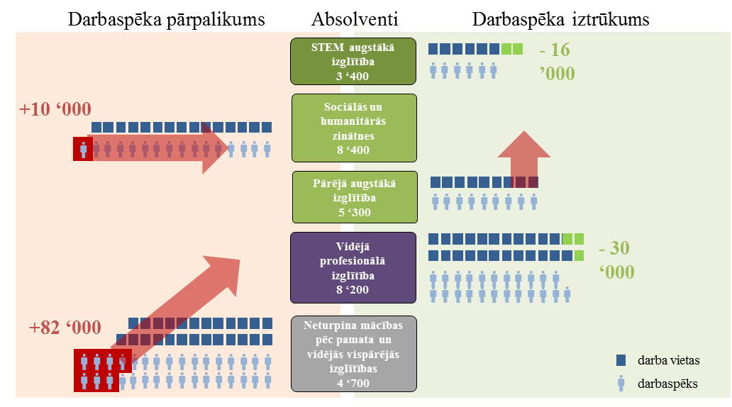

*Avots: Ekonomikas ministrija*

Iespējamie risinājumi formālajā izglītībā (augstākā izglītībā, vispārējā vidējā, profesionālā vidējā izglītībā un pamatizglītībā) jūtamu ietekmi dos ilgtermiņā. Savukārt **īstermiņā darba tirgus disproporciju mazināšanai nozīmīga loma ir efektīvai un sistēmiskai pieaugušo tālākizglītībai.**

Padome vienojas par izglītības sistēmas galvenajiem kopējiem mērķiem darba tirgus disproporciju mazināšanai: 1) izglītības sistēmai nepieļaut mazkvalificēto darbinieku skaita (jaunieši, kas nonāk darba tirgū bez profesijas un tālāk nemācās) pieaugumu; 2) mazināt mazkvalificēto darbinieku skaitu, kas jau ir darba tirgū; 3) nodrošināt perspektīvās nozares (RIS3) ar atbilstošu, kvalificētu darbaspēku.

|  |
| --- |
| 2.sanāksme 2016.gada 14.septembrī – sistēmiskas pieejas ieviešana pieaugušo izglītībā. Tika pārrunāts, kā koordinēt attiecīgo ES fondu programmu ieviešanu ar mērķi veicināt kvalifikācijas celšanu mazkvalificētajam darbaspēkam un nodrošināt nozares (būvniecības, IKT u.c.) ar atbilstošu kvalificētu darbaspēku. Vienojās par principiem, kā pielāgot izglītības programmas, kas vērstas uz profesionālās kompetences pilnveidi, valsts pasūtījumu nozaru vajadzībām, izmantojot darba tirgus prognozes un sadarbībā ar nozarēm un reģioniem. |

21.gadsimta straujo zinātnes un tehnikas sasniegumu un augstas tehnoloģijas laikmetā zināšanas un prasmes noveco arvien ātrāk, tādēļ pastāvīgi nepieciešams tās pilnveidot un uzlabot, kā arī apgūt jaunas zināšanas un prasmes, lai spētu konkurēt darba tirgū.

Latvijā tikai neliela daļa pieaugušo iedzīvotāji piedalās izglītības aktivitātēs. 2015.gadā izglītībā bija iesaistīti 5,7% jeb aptuveni 65 tūkst. Latvijas iedzīvotāju 25-64 gadu vecumā. Tas ir viens no zemākajiem rādītājiem Eiropas Savienībā (turpmāk – ES).

Latvijas politikas plānošanas dokumentos noteikts mērķis – panākt, lai līdz 2020.gadam pieaugušo izglītībā iesaistīto personu 25-64 gadu vecumā īpatsvars palielinātos līdz 15%, kas nozīmē, ka pieaugušo iedzīvotāju skaitam, kas piedalās mācīšanās procesā gadā, jāpalielinās gandrīz trīs reizes (skaitam jāpalielinās gandrīz divas reizes, lai sasniegtu 11%, kas atbilst vidējam ES līmenim).

*2.attēls*

*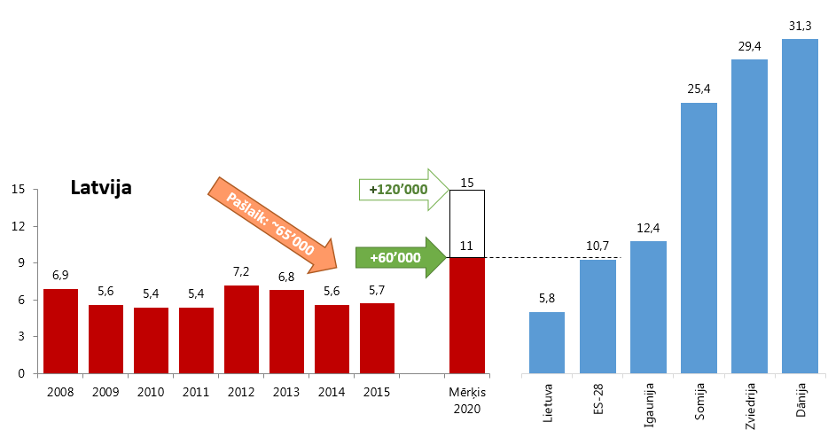***Iedzīvotāju iesaistīšanās līmenis mūžizglītībā**

(% no iedzīvotājiem vecumā 25-64 gadi)

*Avots: Eurostat*

Pašlaik pieaugušo izglītības piedāvājums galvenokārt tiek finansēts izmantojot ES struktūrfondu iespējas (3.attēls).

*3.attēls*

**Pieaugušo izglītības pasākumi ES fondu ietvaros**



IZM (Valsts izglītības attīstības aģentūra) organizē mācību atbalstu nodarbinātajiem (pēc indivīda iniciatīvas) partnerībā ar pašvaldībām/izglītības pārvaldēm un Nodarbinātības valsts aģentūru (turpmāk – NVA ). Līdz 2021.gadam plānots iesaistīt 38,3 tūkst. personas, galvenokārt mazkvalificētos un zemas kvalifikācijas nodarbinātos.

LM (NVA) organizē mācību atbalstu bezdarbniekiem un darba meklētājiem (izmantojot kuponus vai pie darba devēja). Līdz 2021.gadam plānots iesaistīt 85 tūkst. bezdarbnieku.

Papildus NVA sadarbībā ar valsts profesionālās izglītības iestādēm (turpmāk – PII) laikā no 2014.gada janvāra līdz decembrim īstenoja izmēģinājumprojekta 1.kārtu ar mērķi aprobēt turpmāku sadarbības modeli tālākai bezdarbnieku iesaistei profesionālās tālākizglītības apguvē PII, kurās veikti Eiropas Reģionālās attīstības fonda ieguldījumi materiāltehniskās bāzes uzlabošanā (iesaistīti 164 bezdarbnieki). Savukārt no 2015.gada septembra līdz 2016.gada aprīlim NVA īstenoja izmēģinājumprojekta 2.kārtu, kas paredzēja atbalsta sniegšanu bezdarbniekiem, kuri pakļauti kādam sociālās atstumtības riskam, piedāvājot iespēju tālākizglītības programmas apgūt PII un profesionālās izglītības kompetences centros (iesaistīts 181 bezdarbnieks).

Izmēģinājumprojekta 2.kārtas izvērtējums ir iekļauts LM informatīvajā ziņojumā “Par izmēģinājumprojekta “Profesionālās tālākizglītības programmu īstenošana bezdarbniekiem valsts vai pašvaldību dibinātās izglītības iestādēs” otrās kārtas īstenošanu” (turpmāk – LM informatīvais ziņojums), kas kopā ar protokollēmuma projektā izvirzītajiem LM turpmākās rīcības uzdevumiem (skat. 2.sadaļas 6. un 7. punktu) 2017.gada 28.februārī ir iesniegts Valsts kancelejā.

EM (Latvijas investīciju un attīstības aģentūra) nodrošina mācību atbalstu darba devēju pasūtītām nodarbināto mācībām darbiniekiem partnerībā ar nozaru asociācijām, Latvijas Tirdzniecības un rūpniecības kameru, Latvijas Informācijas un komunikācijas tehnoloģijas asociāciju. EM ir ieplānotas trīs programmas nodarbināto apmācībām, kurās kopā līdz 2023.gadam plānots iesaistīt 34,3 tūkst. personu.

Padome vienojas, ka būtiska problēma pieaugušo izglītības sistēmas attīstībai ir vājais piedāvājums un pieprasījums, vienojas analizēt šīs problēmas cēloni un sagatavot priekšlikumus tā risināšanai.

|  |
| --- |
| 3.sanāksme 2016.gada 28.oktobrī – pasākumi, lai samazinātu jauniešu īpatsvaru, kas nonāk darba tirgū bez konkrētas specialitātes un prasmēm (vispārējās vidējās izglītības beidzēji, kas neturpina mācības). |

Nodarbinātības padomē tika analizētas iespējas vidusskolas posmu pielāgot nākotnes darba tirgus vajadzībām, kā uzlabot mācību vidi vispārējās vidējās izglītības iestādēs un skolu tīkla sakārtošana. Ministri iepazinās ar Eiropas Komisijas aktualitātēm un iniciatīvām, t.sk., “Jauno prasmju programmu Eiropai”.

|  |
| --- |
| 4.sanāksme 2016.gada 21.decembrī – mehānismi pieaugušo izglītības tirgus aktivizēšanai, EM analīze par pieaugušo izglītības vajadzībām būvniecības nozarē. |

Kopumā pieaugušo izglītības sistēmai ir ielikti labi pamati, tiek nosegtas virkne mērķa grupu. Tomēr plānotais ES struktūrfondu programmās mācībās iesaistīto skaits sastāda salīdzinoši nelielu daļu no sabiedrības un nenosedz visas vajadzības. Līdz ar to, ieviešot plānotos pasākumus netiek sasniegts pieaugušo izglītības politikas mērķis iesaistīt vismaz 11-15% iedzīvotāju. Aktuāls ir arī jautājums par pieaugušo izglītības pasākumu īstenošanu pēc ES struktūrfondu ieviešanas, jo ar pašreiz atvēlēto valsts budžeta finansējumu nav iespējams visu nosegt. Kā iespējamais risinājums ir motivēt privāto sektoru (darba devējus un indivīdus) iesaistīties pieaugušo izglītībā arī ar savu finansējumu, veidot un attīstīt atbilstošu piedāvājumu. Kvalitatīva izglītības piedāvājuma nodrošināšanā pieaugušajiem nozīmīga loma ir gan izglītības iestādēm, gan arī darba devējiem.

Nodarbinātības padomē kā galvenais uzdevums izvirzīts veidot **ilgtspējīgu un visaptverošu pieaugušo izglītības sistēmu**, kas spēj ātri pielāgoties tirgus vajadzībām.

Nodarbinātības padome identificēja divas galvenās risināmās problēmas. Pirmkārt, valsts PII finansēšanas kārtībā nav iestrādāti mehānismi, kas tās motivētu veidot un realizēt pieaugušo izglītības piedāvājumu (piemēram, neizmantoto pašu ieņēmumu pārnešana uz nākošo gadu, snieguma finansējums motivācijai par sadarbību ar privāto sektoru), kā arī atsevišķi aspekti to regulējumā (neelastīgi PII maksas pakalpojumu cenrāži, pasniedzēju slodžu regulējums u.c.) sarežģī šāda piedāvājuma veidošanu. Padome vienojās attīstīt PII kā aktīvus izglītības tirgus dalībniekus (4.attēls), attīstot to spēju piedāvāt privātajam sektoram pievilcīgu piedāvājumu un novēršot šķēršļus šī mērķa sasniegšanai.

Otrā identificētā problēma ir uzņēmumu mazās investīcijas darbinieku izglītībā, jo ekonomikā dominē “zemāku izmaksu” stratēģijas. Līdz ar to uzņēmumi sev nepieciešamo darbaspēku pārsvarā meklē tirgū. Izglītības iestāžu piedāvājums darbinieku apmācībai tiek izmantots reti, līdz ar to PII nav motivācijas to attīstīt. Negatīvu iespaidu uz pieaugušo izglītības pieprasījumu atstāj arī publiskā sektora vājā iesaistīšanās savu darbinieku apmācībā, tāpēc neveidojas “nepārtraukta mācīšanās” kā labais piemērs un kā sabiedrības vērtība.

*4.attēls*

**Profesionālās izglītības iestādes kā aktīvi tirgus dalībnieki**

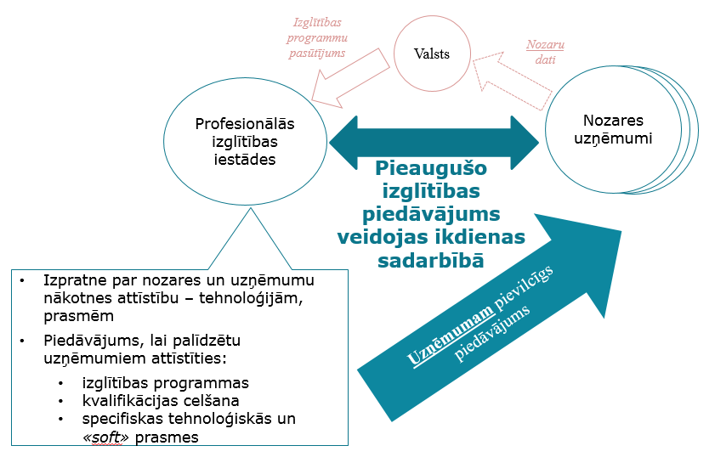

|  |
| --- |
| 5.sanāksme 2017.gada 19.janvārī – darba tirgum atbilstošas augstākās izglītības nodrošināšana, pedagogu izglītības salāgošana ar darba tirgus pieprasījumu. Pieaugušo izglītības mācību piedāvājuma izveide. Atbalsta programmas cilvēkiem ar invaliditāti. |

Nodarbinātības padome nolēma atbalstīt augstākās izglītības sektora konsolidācijas veicināšanu un resursu efektīvu izmantošanu augstākās izglītības politikas mērķu sasniegšanai, un atbalstīja Rīgas Pedagoģijas un izglītības vadības akadēmijas reorganizāciju, to pievienojot Latvijas Universitātei.

Pēc Nodarbinātības padomes preses konferencē ministri informēja sabiedrību par paveikto 2016.gadā un iezīmēja darba programmu 2017.gada 1.pusgadam. Tiek plānots izskatīt sekojošus jautājumus: efektīva un ilgtspējīga skolu tīkla veidošana, profesionālās izglītības prestiža paaugstināšana, pieaugušo dalības izglītībā paaugstināšana, darbaspēka vajadzību nozarēs noteikšana, pētniecības un zinātnes ieguldījums tautsaimniecības transformācijā, sabiedrības un darbaspēka novecošanās ietekme uz darba tirgu, jauniešu garantijas pasākumu īstenošana u.c.

1. **Nodarbinātības padomē identificētie prioritārie uzdevumi**

Nodarbinātības padome vienojās kā prioritāri veicamus izvirzīt sekojošus uzdevumus:

1. Valsts kancelejai līdz 2017.gada 15.martam sagatavot Ministru prezidenta rīkojuma projektu par horizontālās projekta komandas izveidi, iesaistot atbildīgās institūcijas, lai līdz 2017.gada 1.jūnijam izstrādātu risinājumus procedūru vienkāršošanai valsts profesionālās izglītības iestāžu neizmantoto pašu ieņēmumu pārnešanai uz nākamo gadu, elastīgas pieejas ieviešanā pakalpojumu izcenojumā profesionālās izglītības iestāžu cenrāžos, kā arī snieguma finansējuma ieviešanai profesionālajā izglītībā, tādejādi stimulējot profesionālās izglītības iestāžu sadarbību ar privāto sektoru.
2. IZM līdz 2017.gada 31.maijam izvērtēt iespēju atvieglot pasniedzēju slodžu regulējumu, rast iespēju organizēt mācību darbu 12 mēnešus gadā.
3. IZM līdz 2017.gada 31.maijam vienkāršot privātajam sektoram paredzēto valsts PII izglītības programmu saskaņošanu (sadarbībā ar Izglītības kvalitātes valsts dienestu, pašvaldībām).
4. IZM līdz 2017.gada 31.decembrim izstrādāt kritērijus (prasības) pieaugušo izglītības īstenotājiem, pieaugušo izglītības programmu un infrastruktūras kvalitātei.
5. IZM sadarbībā ar EM līdz 2017.gada 31.decembrim sagatavot priekšlikumus absolventu ekonomiskās aktivitātes un nodarbinātības monitoringam.
6. LM līdz 2017.gada 1.jūlijam sagatavot un noteiktā kārtībā iesniegt izskatīšanai Ministru kabinetā noteikumu projektu par grozījumiem Ministru kabineta 2011.gada 25.janvāra noteikumos Nr.75 “Noteikumi par aktīvo nodarbinātības pasākumu un preventīvo bezdarba samazināšanas pasākumu organizēšanas un finansēšanas kārtību un pasākumu īstenotāju izvēles principiem” (turpmāk – MK noteikumi Nr.75), paredzot profesionālo tālākizglītības programmu apguves organizēšanu arī darba dienās pēc plkst. 18.00 aktīvā nodarbinātības pasākuma “Bezdarbnieku apmācība pēc darba devēja pieprasījuma” ietvaros (uzdevums iekļauts LM informatīvā ziņojuma protokollēmumā).
7. LM sadarbībā ar IZM un Valsts izglītības satura centru līdz 2017.gada 1.maijam izvērtēt izglītības iestāžu gatavību piedāvāt modulārās profesionālās izglītības programmas NVA reģistrētajiem bezdarbniekiem apmācību kuponu sistēmas ietvaros un nepieciešamības gadījumā līdz 2017.gada 1.jūlijam sagatavot un noteiktā kārtībā iesniegt izskatīšanai Ministru kabinetā noteikumu projektu par grozījumiem MK noteikumos Nr.75, paredzot modulāro programmu apguvi profesionālās tālākizglītības un profesionālās pilnveides programmu ietvaros (uzdevums iekļauts LM informatīvā ziņojuma protokollēmumā).
8. Valsts Kancelejai, darbības programmas “Izaugsme un nodarbinātība” 3.4.2.specifiskā atbalsta mērķa “Valsts pārvaldes profesionālā pilnveide un sociālā dialoga attīstība labāka tiesiskā regulējuma izstrādē mazo un vidējo komersantu atbalsta, korupcijas novēršanas un ēnu ekonomikas mazināšanas jomās” 3.4.2.2.pasākuma “Sociālā dialoga attīstība labāka tiesiska regulējuma izstrādē uzņēmējdarbības atbalsta jomā” īstenošanas ietvaros, sadarbībā ar EM uzraudzīt, iesaistot sociālos partnerus (Latvijas Darba devēju konfederāciju, Latvijas Brīvo arodbiedrību asociāciju), lai pasākumi nodarbināto profesionālās pilnveides sistēmas attīstībai tiktu ietverti izstrādājamos nozaru koplīgumos.
9. Valsts Kancelejai, īstenojot Valsts pārvaldes reformas plānu, kā arī izstrādājot mācību pasūtījumu Valsts administrācijas skolai, ietvert pasākumus, kas veicina nodarbināto profesionālo kompetenču pilnveidošanu. Tai skaitā, ņemot vērā Nodarbinātības padomes definētos darba tirgus pārmaiņu virzienus.

Papildus Nodarbinātības padome ir identificējusi arī virkni citu jautājumu, par kuru virzību atbildīgās institūcijas tiks aicinātas informēt Nodarbinātības padomi:

1. EM sadarbībā ar Latvijas Darba devēju konfederāciju un Nozaru ekspertu padomēm līdz 2017.gada 31.martam izskatīt un sniegt atzinumu/saskaņojumu par mācību vajadzību sarakstu būvniecības nozarē, informācijas un komunikāciju tehnoloģiju nozarē, kokrūpniecības nozarē, metālapstrādes un mašīnbūves nozare, t.sk. nosakot nepieciešamo apjomu, atbilstoši Pieaugušo izglītības pārvaldības padomes 24.februāra sēde pieņemtajam lēmumam.
2. EM līdz 2017.gada 1.jūnijam izstrādāt detalizētu analīzi par nepieciešamo darbaspēku un prasmēm būvniecības, informācijas tehnoloģiju un komunikāciju un kokapstrādes nozarēs. Veidojot šo nozaru mikro līmeņa analīzi, politikas un nozaru līmeņa vienošanos par to attīstību, EM ietvert pasākumus, kas veicina komersantu un nodarbināto iesaistīšanos kvalifikācijas celšanā.
3. EM līdz 2017.gada 10.martam iniciēt izmaiņas darbaspēka nodokļos, kas veicina uzņēmēju investīcijas nodarbināto profesionālajā kvalifikācijā un kas varētu tikt iekļautas Finanšu ministrijas gatavotajās Nodokļu politikas pamatnostādnēs.
4. IZM sadarbībā ar Valsts izglītības satura centru līdz 2017.gada 31.decembrim sniegt atbalstu profesionālās izglītības iestādēm marketinga prasmju attīstībā, pieaugušo izglītības institucionālā pārvaldībā un infrastruktūras resursu pārvaldībā (darbības programmas “Izaugsme un nodarbinātība” specifiskā atbalsta mērķa 8.5. “Nodrošināt profesionālās izglītības iestāžu efektīvu pārvaldību un iesaistītā personāla profesionālās kompetences pilnveidi” ietvaros) un darba tirgum nepieciešamo programmu izstrādē (specifiskā atbalsta mērķa 8.5.2. “Nodrošināt profesionālās izglītības atbilstību Eiropas kvalifikācijas ietvarstruktūrai” ietvaros).
5. IZM līdz 2017.gada 31.decembrim sagatavot stratēģisku redzējumu par nodarbināmībai nepieciešamajām prasmēm un skolotāju sagatavošanu šo prasmju apguves nodrošināšanai visās Latvijas izglītības iestādēs neatkarīgi no izglītības iestādes atrašanās vietas.

Ministru prezidenta biedrs,

ekonomikas ministrs A.Ašeradens

Vīza:

Valsts sekretārs J.Stinka

03.03.2017. 09:40

2094

Rožkalne, 67013117

Agnese.Rozkalne@em.gov.lv

1. Ekonomikas ministrijas 2016.gada Informatīvais ziņojums par darba tirgus vidēja un ilgtermiņa prognozēm: <https://www.em.gov.lv/files/tautsaimniecibas_attistiba/dsp/EMZino_06_160616.pdf>